Тел.: +79159948807 (Viber, WhatsApp)
Email: admin-nail@artmix-nail.ru
http://artmix-nail.ru/

Здравствуйте.
Предлагаем Вам рассмотреть возможность сотрудничества с типографией Артмикс.

- Мы занимаемся производством наклеек для ногтей и сопутствующей продукции 7 лет.
- Располагаем собственным парком оборудования, позволяющим производить все виды продукции для дизайна ногтей.
- Являемся экспертами в используемых технологиях.
- Работая с нами, Вы получаете в распоряжение собственное производство без расходов на оборудование, содержание и расходные материалы, ФОТ. Вы получите консультации по любым вопросам, связанными с нашей работой, а также возможность бесплатно отпечатать образцы с Ваших макетов.
- Принимаем макеты в любых форматах, консультируем дизайнеров, предоставляем инструкции для разработки макетов.

Производимая продукция

Слайдер-дизайн для ногтей.

Цветной слайдер-дизайн.
Белый слайдер-дизайн (аэрография).
Цветной слайдер-дизайн с белой подложкой под изображением (слайдер на любой фон).
Фольгированный слайдер -дизайн(1 и 2 цвета).
3Д (объемный) слайдер-дизайн.

Термопленка.

Трафареты для дип-дизайна, для френча, для временных тату.

Сувенирная продукция для ногтевого сервиса.

Цветной слайдер-дизайн:

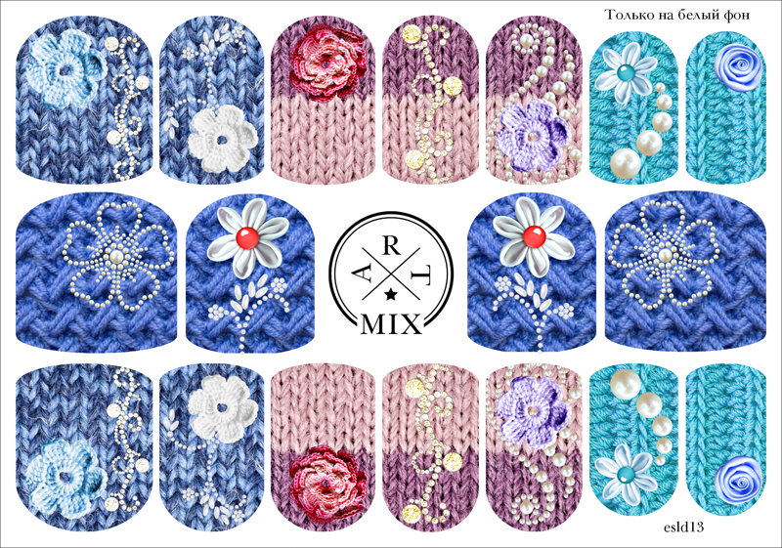
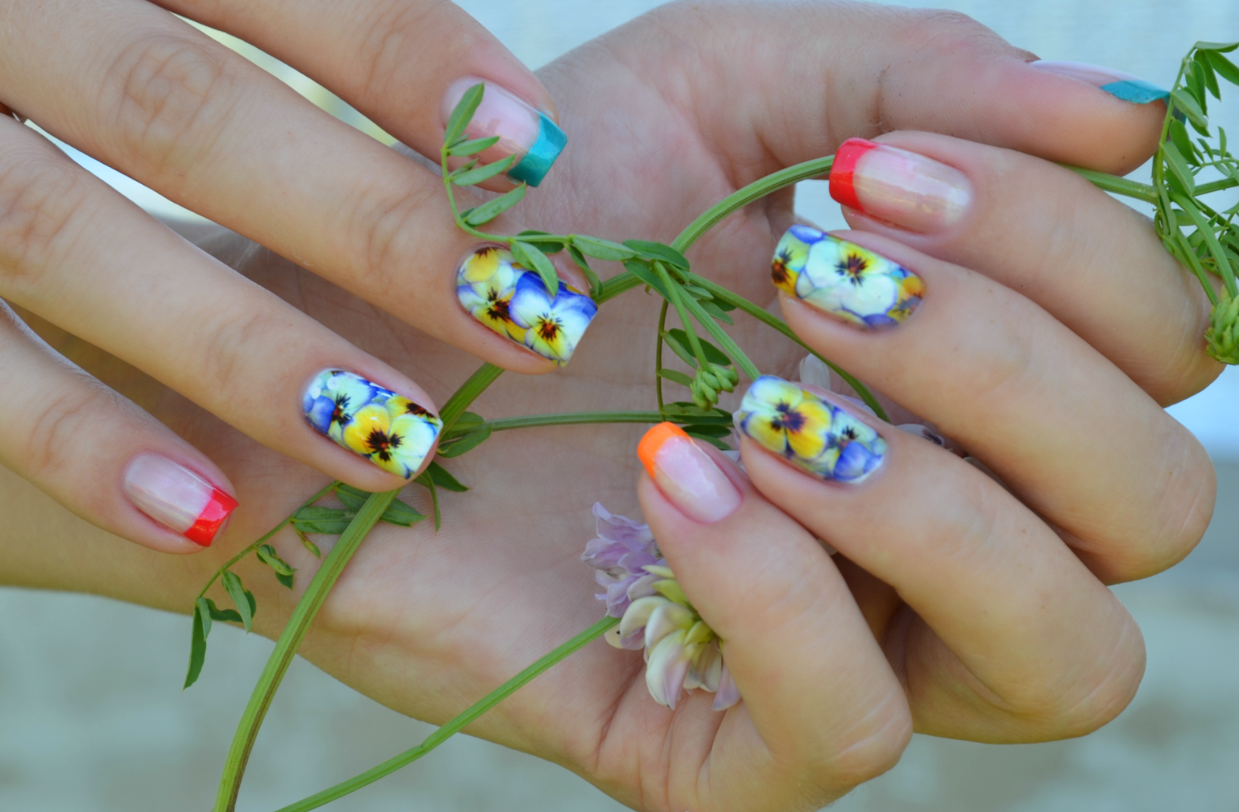

Белый слайдер-дизайн (аэрография):

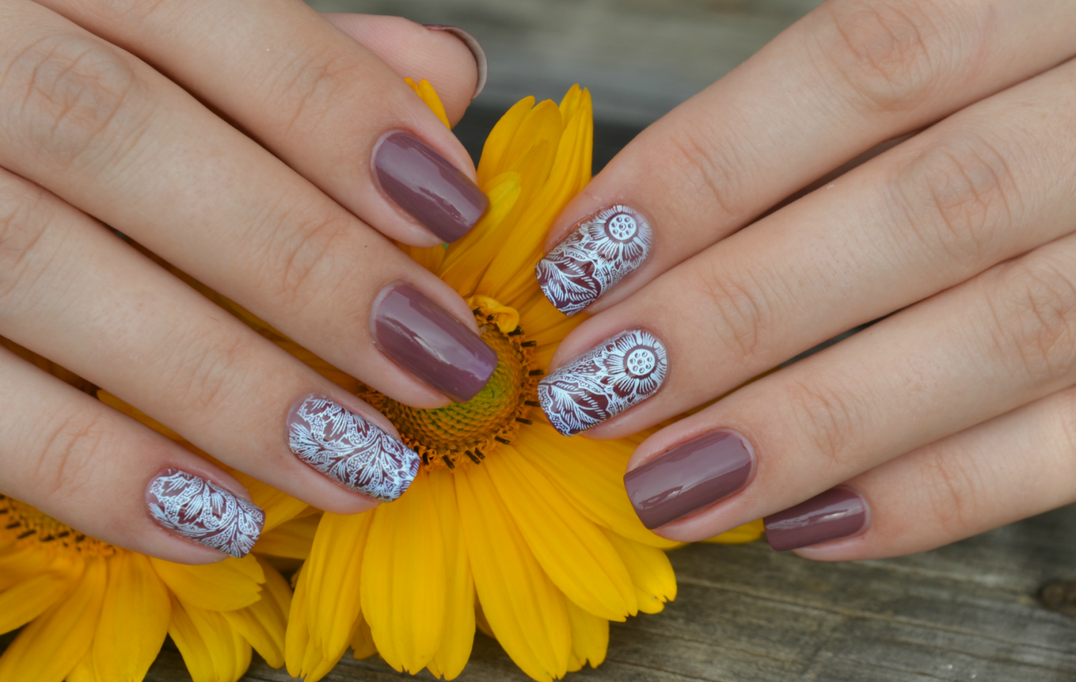

Цветной слайдер-дизайн с белой подложкой под изображением (слайдер на любой фон):
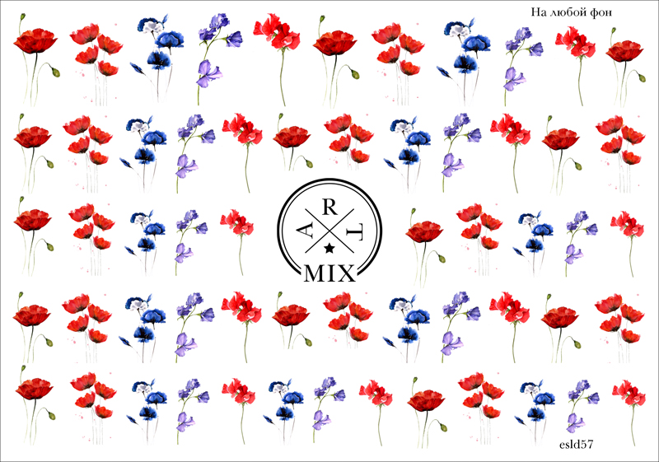
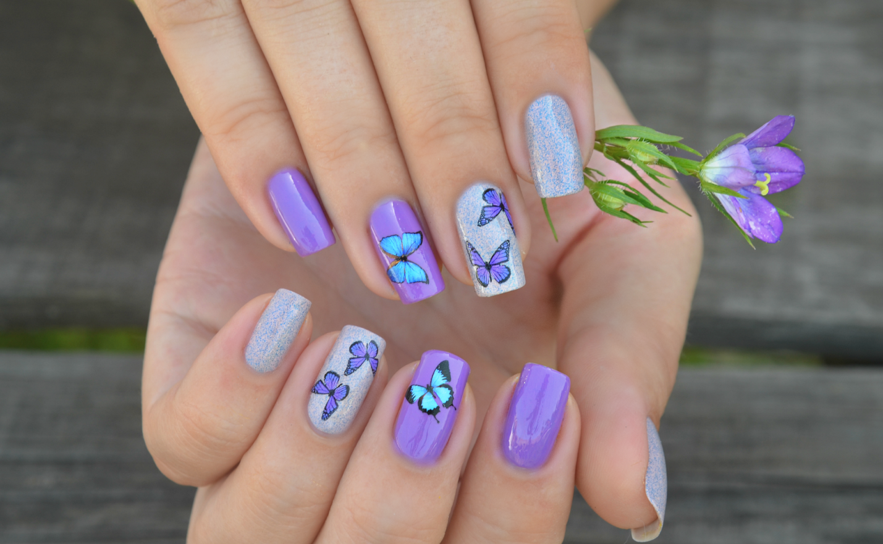

Фольгированный слайдер (1 и 2 цвета):

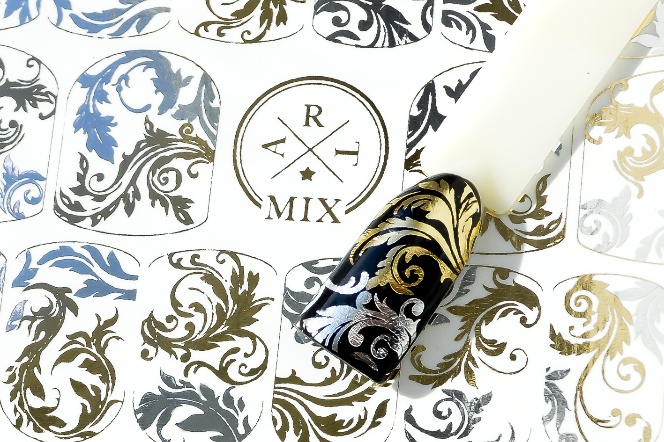
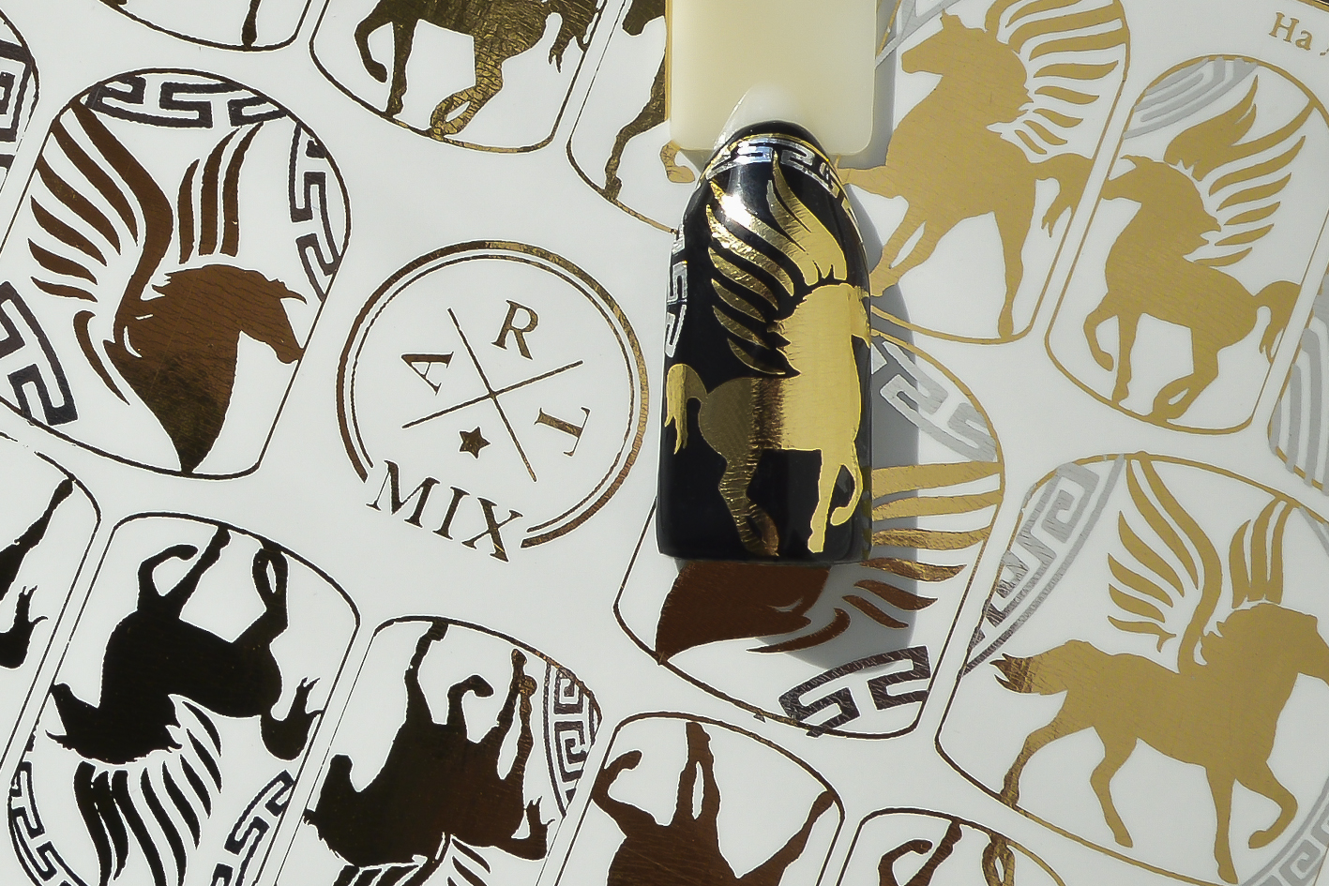

3Д слайдер:
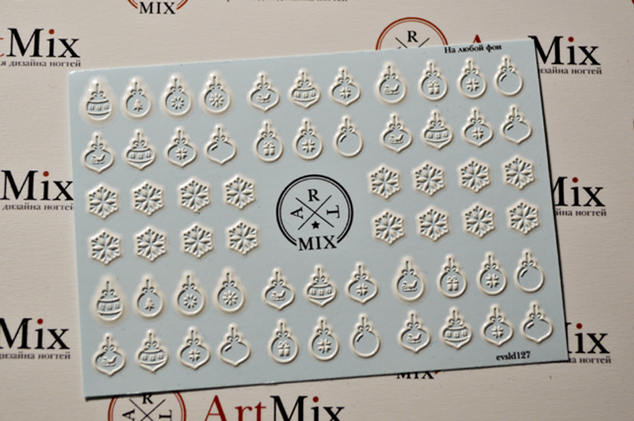
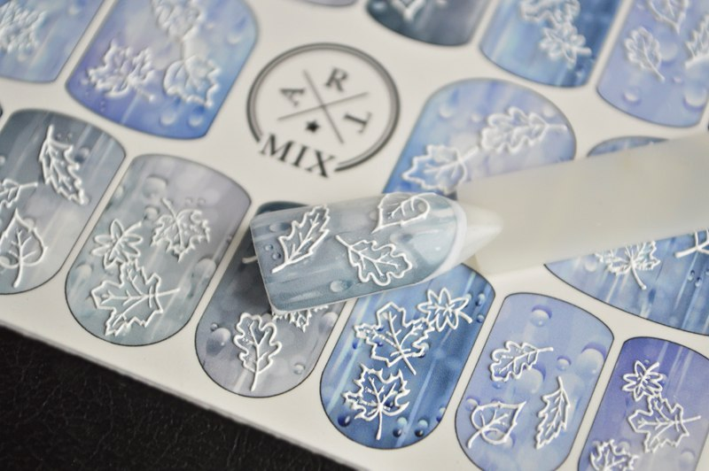

Термопленка.

Трафареты для дип-дизайна, для френча, для временных тату.
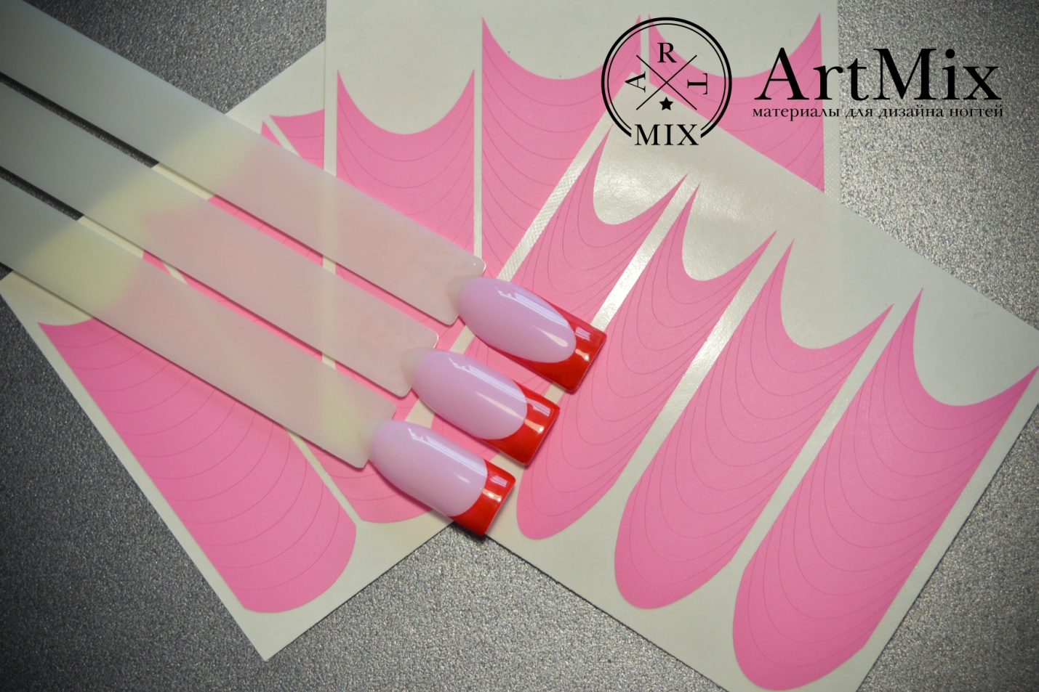

А также -
Сувенирная продукция для ногтевого сервиса.

Слайдер-дизайн для ногтей (цветной, белый, 3Д, аэрография).

Печать производится на листах форматом А3. Стоимость бумаги - 70рублей белая, голубая/синяя. Возможна печать на Вашей бумаге.
Цена1 - предоставляется при заказе от 10 листов А3; тираж ставится в производство немедленно (по факту оплаты), сроки обговариваются и неукоснительно соблюдаются (работаем в 2-3 смены при необходимости). Скидки: 10% от 25 листов, 20% от 50 листов А3 (кроме 3Д). Для тиражей меньше 10 листов цена вместе с бумагой составляет для 3Д слайдеров 1200 рублей / А3, для остальных - 500 рублей / А3.
Цена2 - предоставляется при заказе от 50 листов А3; тираж по этой цене имеет наименьший приоритет, сроки - до месяца, срок также может корректироваться в зависимости от загруженности производства.

Стоимость печати (без стоимости бумаги):
Тип слайдер-дизайна | Цена1  За А3 | Цена2  За А3 | Расчет для 5*7см (36 штук на А3) с бумагой | Расчет для 7*7,5см(24 штук на А3) с бумагой | Расчет для 7*10см(18 штук на А3) с бумагой
Белый/аэрография | 300р | 200р | 10,28р / 7,5р | 15,42р / 11,25р | 20,56р / 15р
Цветной | 300р | 200р | 10,28р / 7,5р | 15,42р / 11,25р | 20,56р / 15р
Цветной с белой подложкой | 400р | 300р | 13,1р / 10,28 р | 19,58р / 15,42р | 26,11р / 20,56р
3Д объемный | 1000р | 800р | 29,7р / 24,17р | 44,58р / 36,25р | 59,44р / 48,33р

Дополнительные услуги:
- Резка слайдеров - 2 рубля/шт (резка осуществляется вручную);
- упаковка слайдеров под ключ (пакет с клейким клапаном и еврослотом + вкладыш с инструкцией и Вашим логотипом/информацией) - 4 рубля/шт.

Фольгированный слайдер-дизайн.

Тип слайдер-дизайна | Цена для 5*7см с бумагой | Цена для 7*10см с бумагой
Фольга 1 цвет | 15р | 25р
Фольга 2 цвета | -- | 35р

Термопленка.

Формат А3, винил (термооснова), УФ печать, плоттерная резка, выборка - 700 рублей.

Трафареты (дип-дизайн, френч, тату).
Цены (виниловая пленка включена в стоимость):
Цена для тиража рассчитывается исходя из следующих цифр: 1м² реза пленки (элементы менее 1 см) - 2500 рублей; 1 погонный метр реза - 8 рублей.
Примеры:
5*7см - 10 рублей;
7*8см - 15 рублей;
7*10см - 20 рублей.

Возможен подбор пленки по цвету в соответствии с пожеланиями.
Трафареты подходят для применения с гель-лаками и гелями.
Сувенирная и сопутствующая продукция для ногтевого сервиса.

Мы предлагаем Вам разнообразные решения для продвижения и развития бизнеса - от брендированной упаковки до рекламных носителей:

Упаковка:
Ручки, флешки, сувениры:

Сувенирные магниты:

Карты (подарочные сертификаты, карты клиента - малым тиражом, от 10 шт):

Таблички:
...и многое другое.

Будем рады рассмотреть возможность реализации Вашей идеи.

Цены на интересующую продукцию предоставляются по запросу.

Спасибо за уделенное время, будем рады сотрудничеству!

Тел.: +79159948807 (Viber, WhatsApp)
Email: admin-nail@artmix-nail.ru
Skype: artmix-nail
http://artmix-nail.ru/

